Información general  Fuente: UNESCO Institute for Statistics 2017 | Población  Nº de estudiantes de educación superior  PIB per cápita anual  Nº veces el PIB español |  | 96.443.323  8.288.106  USD 11.608  0,41 |  | 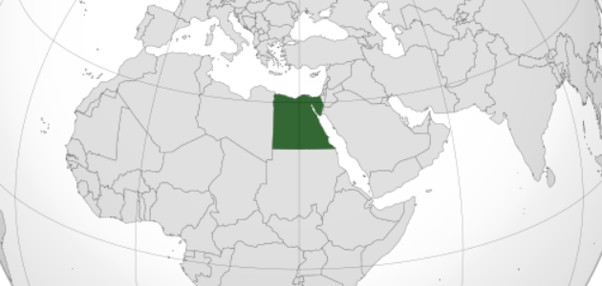
Sistema educativo | En Egipto hay 53 universidades de las cuales 23 son públicas, 18 privadas y 12 de carácter mixto.  El Cairo cuenta con cuatro universidades públicas: Universidad de El Cairo, Al-Azhar University, Ain Shams University, y Helwan University. A diferencia de estas universidades, los estudiantes internacionales pueden acudir a la American University in Cairo, cuyos títulos se acreditan con mayor facilidad, sin necesidad de tener un dominio total del idioma árabe.
Estructura de los estudios | Bachelor’s degree, 4 años  Master’s degree, 1-2 años  Doctoral degree, 3-5 años
Rankings Internacionales  (en azul instituciones socias de la UC3M) | ARWU Jiao Tong 2018  301-400 Cairo University  701-800 Ain Shams University  701-800 Alexandria University  801-900 Mansoura University  901-1000 Zagazig University | THE World University Ranking 2019  601-800 American University in Cairo  801-1000 Alexandria University  801-1000 Cairo University  1001+ Al-Azhar University  1001+ Ain Shams University |  |  |  | Ranking QS 2019  420 American University in Cairo  521-530 Cairo University  701-750 Ain Shams University  801-1000 Al-Azhar University  801-1000 Alexandria University  801-1000 Assiut University
Rankings Continentales o Nacionales  (en azul instituciones socias de la UC3M) | QS Ranking Arab Region 2019  8 The American University in Cairo  11 Cairo University  12 Alexandria University  13 Ain Shams University |  |  | 29 Mansoura University  32 Assiut University  41 Al-Azhar University  51-60 Helwan University  61-70 Tanta University
Comentarios | Academic Ranking of World Universities (ARWU) de Shanghai Jiaotong University, desde 2003, ARWU se considera como uno de los tres rankings internacionales más influyentes.  Times Higher Education World University Rankings es un ranking publicado desde 2004 por The Times, se considera uno de los tres rankings internacionales más influyentes.  El QS World University Rankings clasifica desde 2004 las 500 mejores universidades del mundo. Se considera uno de los tres rankings internacionales más influyentes.  Además, hay QS Rankings especializados por regiones o continentes, como es el caso del QS Ranking Arab Region aquí indicado, en que se enumeran las mejores universidades de Oriente Medio en orden descendiente.
Para saber más… | http://www.shanghairanking.com/arwu2019.html  https://www.timeshighereducation.com/world-university-rankings/2019/young-university-rankings#!/page/0/length/25/sort_by/rank/sort_order/asc/cols/stats  https://www.topuniversities.com/university-rankings/world-university-rankings/2019  https://www.topuniversities.com/university-rankings/arab-region-university-rankings/2019

